Парагельмен – 7
Маршрут 2Б к.с
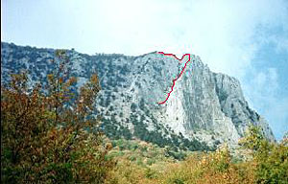
Под маршрут легко подойти по тропе, идущей от дороги, ориентируясь по ленточкам, развешанным на деревьях. Подъем занимает примерно 10-12 минут.
Начало маршрута слева от гребня (не путать с гребнем по которому проходит маршрут 1к.с. – самый левый на скале). Оттуда двигаться к дереву, вокруг которого обмотан железный трос – там организовать первую базу ( I ). От дерева уйти за перегиб – вы выйдете на небольшую площадку, на которой забиты: морковка и швеллер – там организовать вторую базу ( II ).
От площадки вверх по щели с маленькими зацепками, (ключевой участок маршрута) где требуется забить два крюка. Живой камень, который вы увидите прямо перед собой после прохождения щели, необходимо обойти справа, чтобы выйти на широкую полку – там организовать третью базу ( III ).
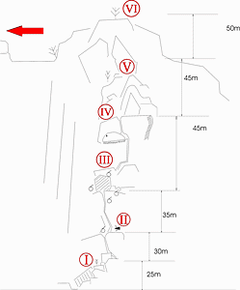
Далее по узкой вертикальной щели под нависающую балду, после которой уйти налево, оставив справа достаточно неудобную щель – там организовать четвертую базу (IV).
Далее несложное лазание до “вершины”, с организацией промежуточных баз (V, VI), а оттуда, страхуясь за кусты и лежащие камни, пройти по узкому гребню до яйлы.
Спуск вниз по спусковой тропе.
Рекомендуемое снаряжение:
Петли: 3шт.
Оттяжки: не менее 5шт.
Закладки:
- гексы большого размера: 2 шт
- набор стоперов
Карабины: 3 – 4 шт.
Также рекомендуется взять швеллер и молоток для вытаскивания закладок.

